法定代表人（或非法人组织负责人）授权委托书
单位名称： 沈阳福诺医疗器械有限公司
法定代表人（或非法人组织负责人）姓名： 金晓丽 身份证号码： 210422197908060646
住所地： 沈阳市皇姑区长江街126号甲4-22-12
授权委托人姓名： 高健 身份证号码： 211202198111140015
工作单位： 沈阳福诺医疗器械有限公司
住址： 辽宁省铁岭市银州区北市路82-4号楼1单元501室 电话： 18641039527
现委托 高健 就（项目编号HWTL2025-015 、项目名称肌电图与诱发电位仪1套、包号001）政府采购活动，以我单位名义处理一切与之有关的事务。
本授权书于2025年2月12日 年 月 日签字或盖章生效，无转委托，特此声明。

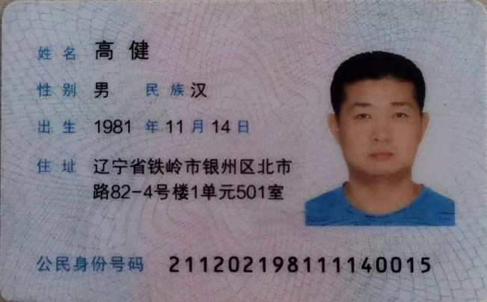
（※授权委托人身份证正、反面复印件※）
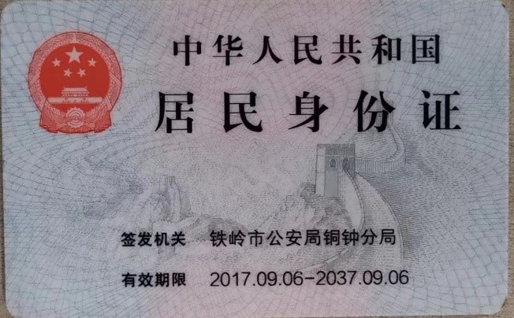


委托人（加盖单位公章）： 沈阳福诺医疗器械有限公司
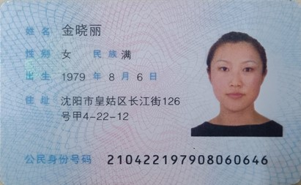
法定代表人（或非法人组织负责人）（签字或盖章）：
授权委托人（签字或盖章）： 
详细通讯地址： 辽宁省沈阳市于洪区赤山路112-5号6门 邮政编码 ： 110000
传 真： / 电 话： 18641039527
日 期: 2025年2月12日

